Webportal.thpa.gr

url: https://webportal.thpa.gr
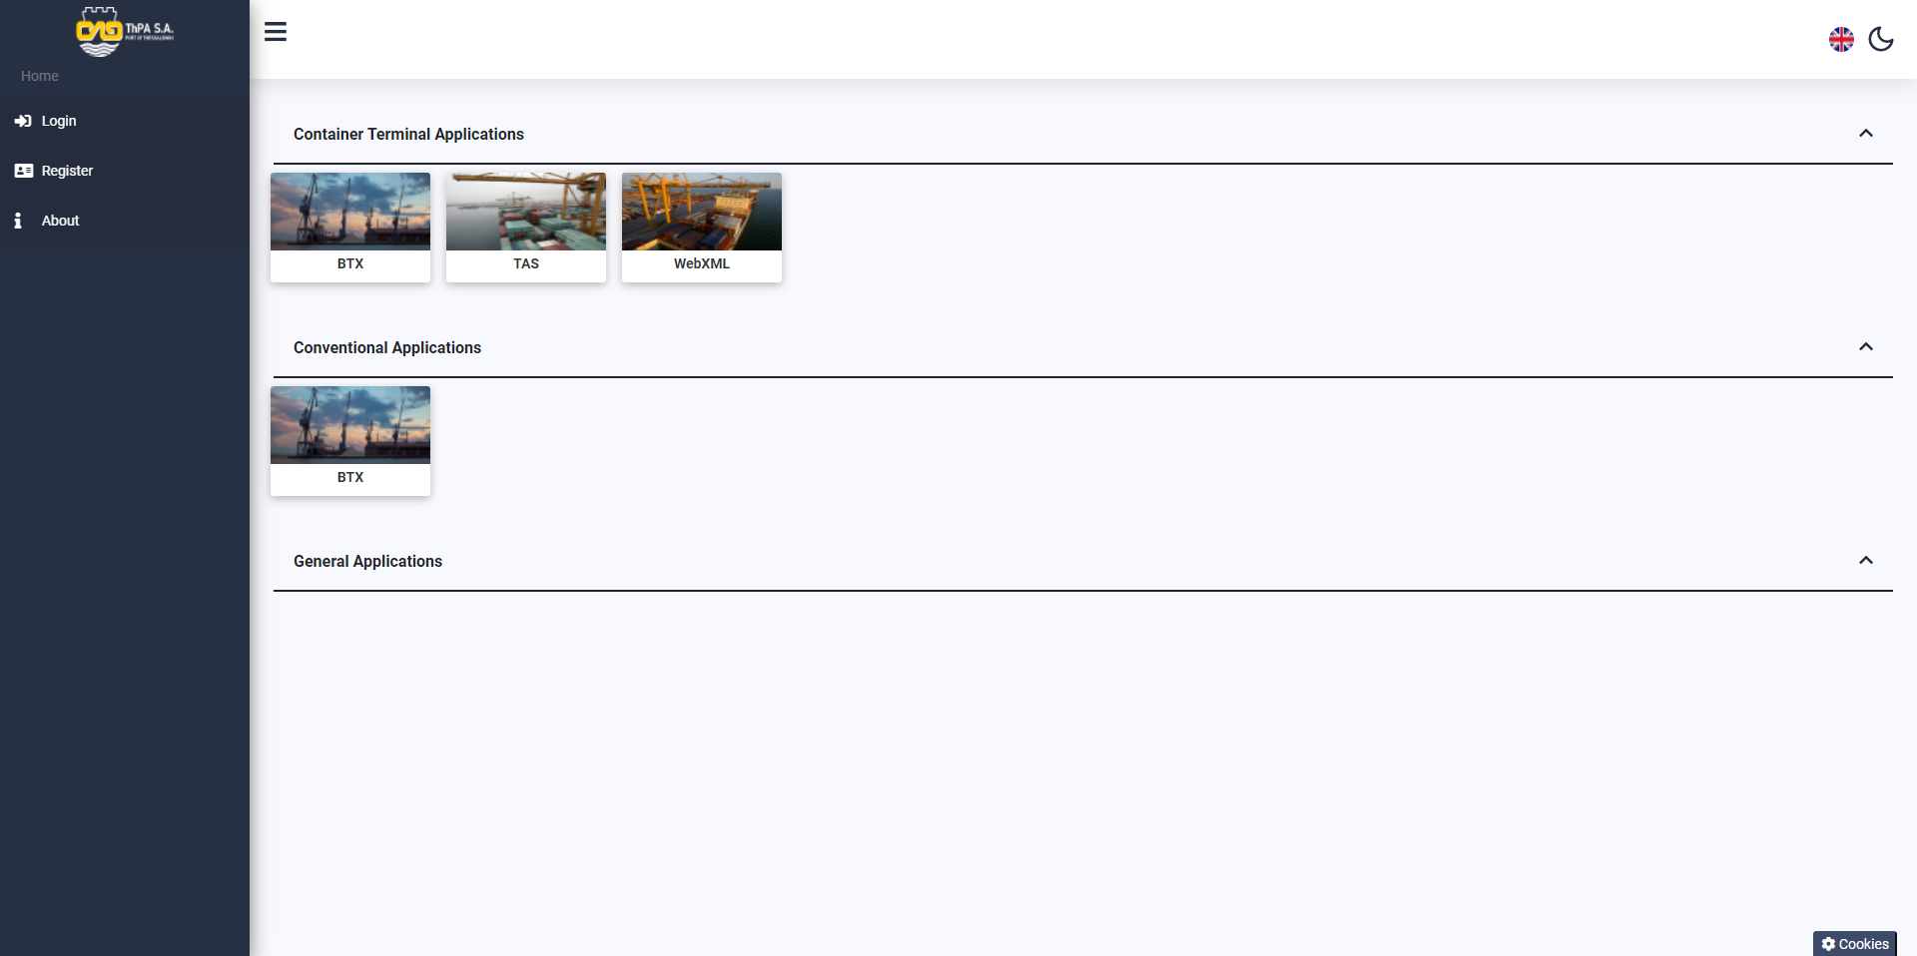

Περιγραφή

Το webportal είναι ένας δικτυακός κόμβος που συγκεντρώνει όλες τις διαθέσιμες διαδικτυακές εφαρμογές της ThPA SA . για εύκολη πρόσβασή και διαχείριση από τον χρήστη. Δίνεται η δυνατότητα σύνδεσης λογαριασμών που χρησιμοποιείτε ήδη όπως το TAS, BTX με το λογαριασμό του webportal, ώστε να χρησιμοποιείτε μόνο ένα email και password για την σύνδεση στις εφαρμογές.

Εγγραφή - Registration
Από το πλάγιο μενού επιλέξτε Register
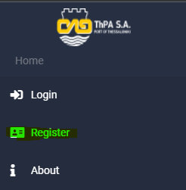
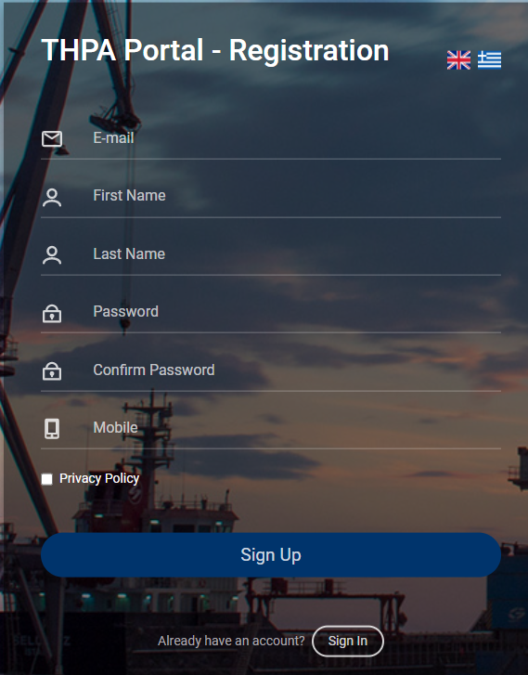
Συμπληρώνετε τη φόρμα:
- Email – Ηλεκτρονική διεύθυνση ταχυδρομείου,
- Firstname - Όνομα,
- Lastname - Επίθετο,
- Password – Κωδικό,
- Confirm Password – Κωδικός επιβεβαίωσης,
- Mobile – Αριθμός τηλεφώνου,
- Privacy Policy – Όροι απορρήτου
Επιλέγετε Sign Up – Εγγραφή και σας αποστέλλεται ένα email με κωδικό επιβεβαίωσης. Πληκτρολογήστε τον κωδικό επιβεβαίωσης – Verification Code που λάβατε στο email και επιλέξτε OK.
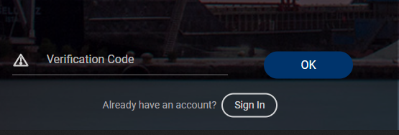

Σύνδεση – Login two way authentication
Επιλέξτε από το πλάγιο μενού login. Συμπληρώστε το email και το password που κάνατε εγγραφή και πατήστε Sign In.
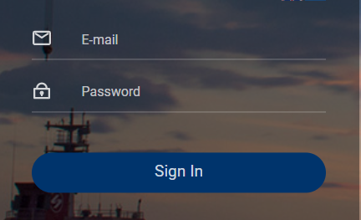
Θα αποσταλεί email με authentication code στο email σας, τον οποίο εισάγετε και πατάτε Login.
Επιλέξτε το I’m on a trusted device, αν θέλετε να μην επαναλάβετέ την διαδικασία 2FA (two factor authentication) για την συσκευή σας.

.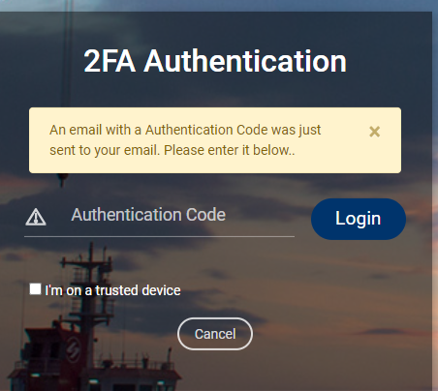

Κυρίως οθόνη – Dashboard.
Έπειτα από επιτυχημένη σύνδεση μεταφέρεστε στην κυρίως οθόνη.
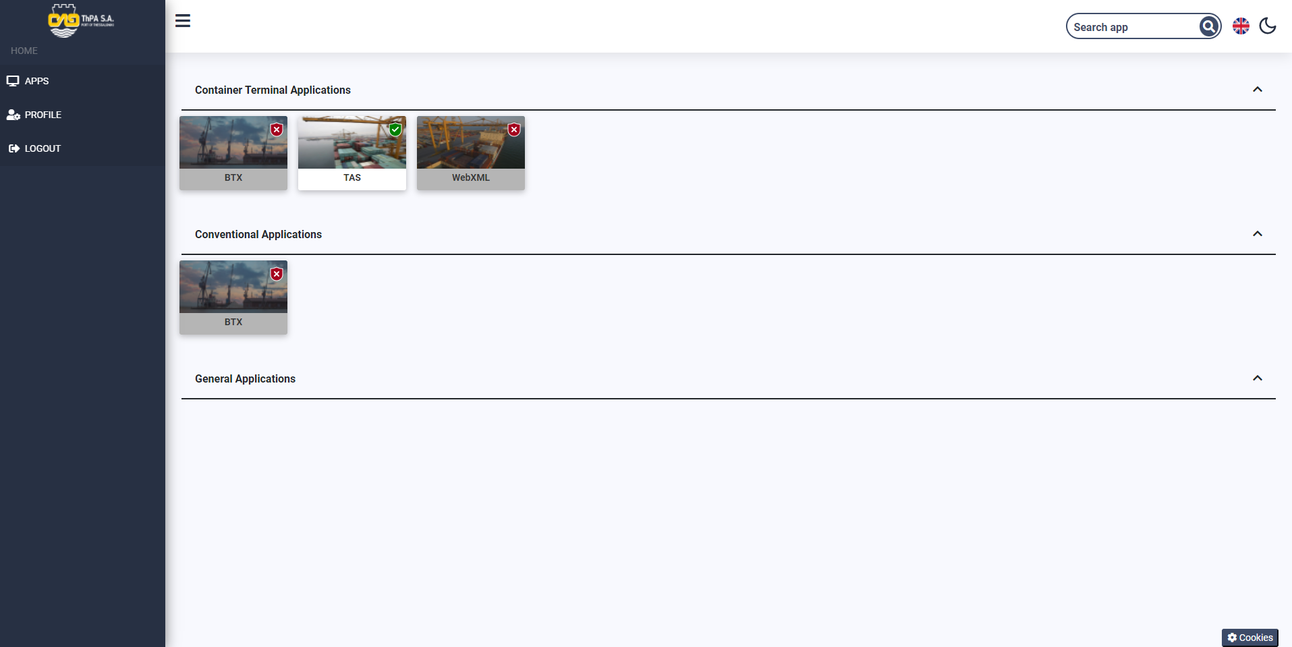
Στο πάνω δεξιά μέρος μπορείτε να κάνετε αναζήτηση με βάση το όνομα της εφαρμογής.
Μπορείτε επίσης να μεταβείτε σε Dark mode επιλέγοντας το εικονίδιο με το φεγγάρι.
Οι διαθέσιμες εφαρμογές εμφανίζονται ως κάρτες. Οι εφαρμογές που έχουν το πράσινο (τικ) πάνω δεξιά, σημαίνει ότι ο συνδεμένος λογαριασμός έχει πρόσβαση στην εφαρμογή, ενώ οι εφαρμογές με το κόκκινο (Χ) όχι.
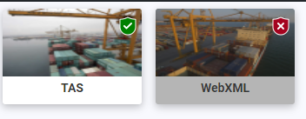
Επιλέγοντας μια εφαρμογή που έχετε πρόσβαση, είτε μεταφέρεστε στην σελίδα σύνδεσης της εφαρμογής, στην οποία εισάγετε τα στοιχεία του λογαριασμού (email, password) που διαθέτετε στο webportal, είτε συνδέεστε αυτόματα στην εφαρμογή.
Επιλέγοντας μια εφαρμογή που δεν έχετε πρόσβαση θα μεταφερθείτε σε μια οθόνη που θα χρειαστεί να εισάγετε επιπλέον πληροφορίες για την ενεργοποίηση της εφαρμογής.
Προφίλ Χρήστη – Profile
Στην καρτέλα Basic Info μπορείτε να αλλάξατε βασικά προσωπικά στοιχεία σας και τον κωδικό πρόσβασης του λογαριασμό σας.
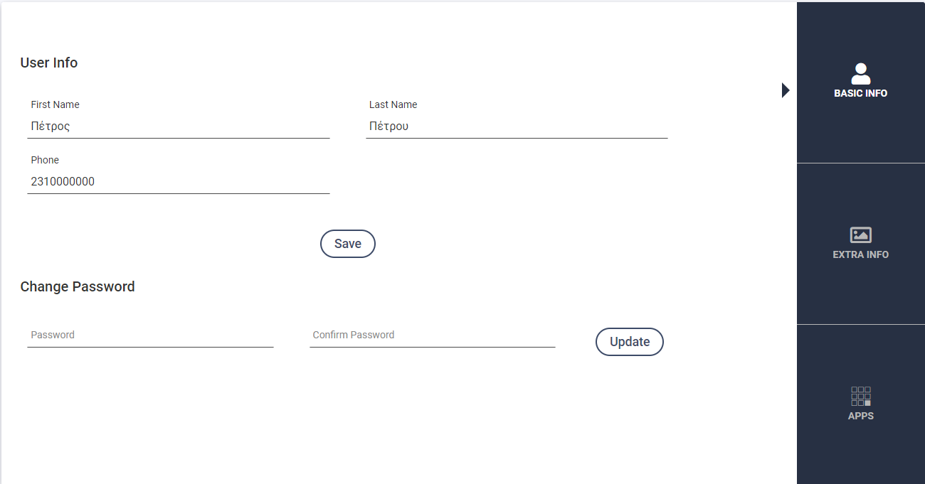

Στην καρτέλα APPS συνδέετε τoυς παλιούς ενεργούς λογαριασμούς που έχετε σε εφαρμογές όπως το TAS, ΒΤΧ, (Web πρόσβαση στο ΟΠΣ ΣΕΜΠΟ) κ.τ.λ.π. με τον λογαριασμό σας στο webportal.
ΠΡΟΣΟΧΗ!!! Μόνο ένας λογαριασμός του webportal μπορεί να συνδεθεί με κάθε λογαριασμό που είχατε σε παλιότερες εφαρμογές

Για την σύνδεση επιλέγετε την εφαρμογή και εισάγετε το email, το Α.Φ.Μ. της εταιρείας και τον κωδικό πρόσβασης που έχετε στην συγκεκριμένη εφαρμογή και πατάτε Save.
Αν έχετε εισάγει σωστά τα παραπάνω στοιχεία θα έχετε πρόσβαση στην εφαρμογή με τα στοιχεία σύνδεση σας του webportal.
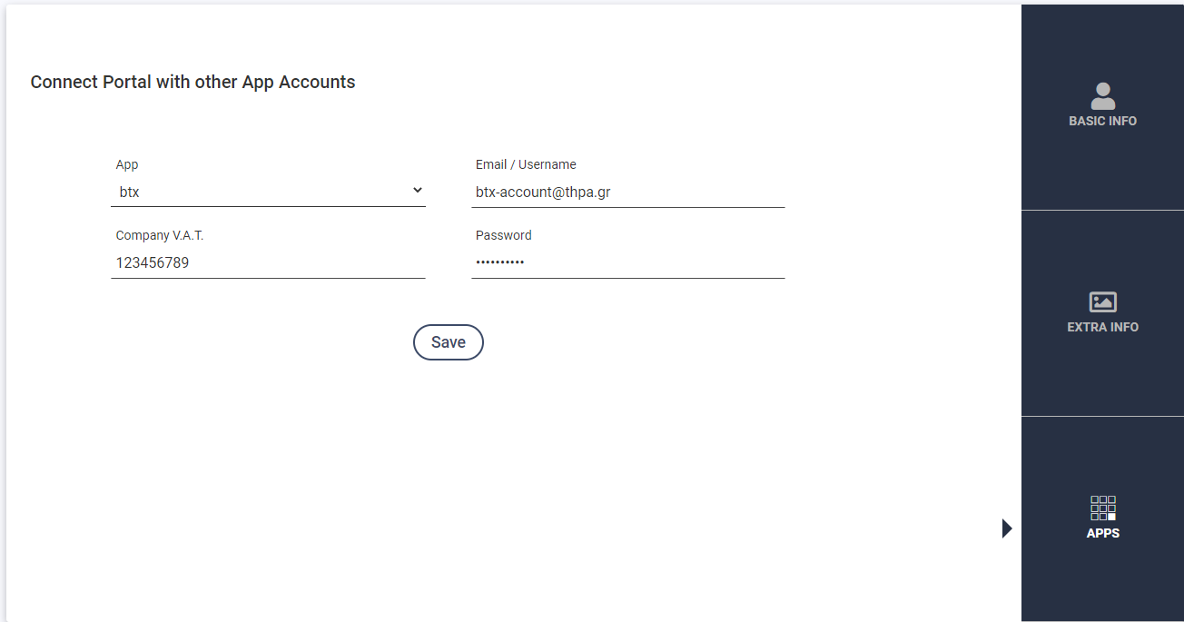

Πληροφορίες
Οι σύνδεση των παλιών εφαρμογών με το webportal θα γίνει σταδιακά.
Εφαρμογές που συνδέονται με το webportal είναι:
- ctosxml.thpa.gr (Θα αντικαταστήσει το https://fnet.thpa.gr:8443/translgnet/login.jsp (Web πρόσβαση στο ΟΠΣ ΣΕΜΠΟ)
Κάνετε εγγραφή στο webportal και η σύνδεσή γίνεται από https://ctosxml.thpa.gr/views/accountsync.php
Σύντομα θα ενεργοποιηθεί το TAS και ύστερα θα ακολουθήσει η BTX.

